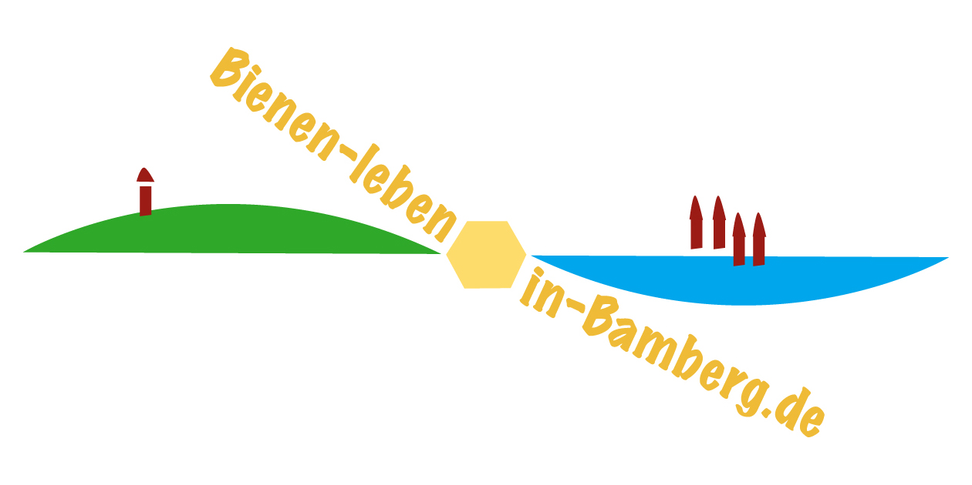
Pressemeldung 18.07.2023
Bewerbungsschluss: 01.08.2023
Ilona Munique und Reinhold Burger
Bienen-leben-in-Bamberg.de
Obstmarkt 10
96047 Bamberg
Tel. 0951 – 309 45 39
hallo@bienen-leben-in-bamberg.de
bienen-leben-in-bamberg.de
Überschriftenvorschläge:
- Bienenstadt-Bamberg-Umweltpreis
- Anerkennung für Bienenunterstützer
- Preis für Bienenfreunde
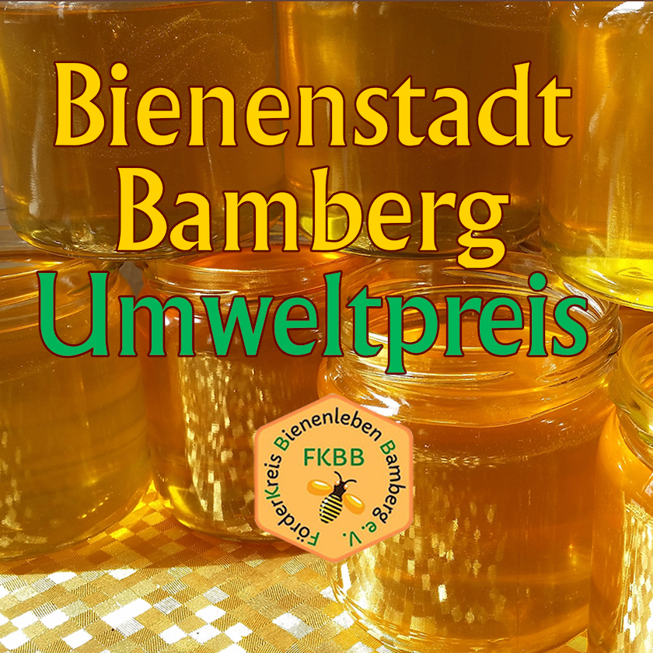
Am 1. August ist Bewerbungsschluss für alle, die ihr Hauptaugenmerk auf Wild- wie Honigbienen gerichtet oder Beispielhaftes für die Insektenwelt, den regionalen Honig oder für die Imkerei initiierten. Der jährlich vom Förderkreis Bienenleben Bamberg e. V. ausgelobte Preis soll Ansporn sein, sich für die Natur in Bamberg und Umgebung zu engagieren. Einzelpersonen und Institutionen aller Art können sich unter hallo@bienen-leben-in-bamberg.de formlos bewerben. Zu gewinnen sind zwei Hauptpreise (Honiggold und Silberlinde) sowie Anerkennungsurkunden. Sie werden am 17. September zur Saison-Abschlussfeier in der Bienen-InfoWabe im Erba-Park von der Jury überreicht. Den feierlichen Rahmen bilden Reinhard Sures (Gitarre und Percussion) und Patrik Lumma (Geige). Weitere Information unter https://bienen-leben-in-bamberg.de/bienenstadt-bamberg-umweltpreis/

